尿素箱温度过高故障-----P2043
电磁水阀开启异常------P209F-73
基本信息 | 汽车厂 | 机型 | 订货号 | 催化器总成型号 | 燃油系统
 | 大运汽车/江淮/豪曼 | D30TCIF1 | PDB314 |  | 博世系统
 | 购车日期 | 故障日期 | 行驶里程 | 发动机编号 | 催化器编号
 | 2022年2月22日 | 2022年2月27日 | 1467 Km | A2N21011059
 | 故障地点 | ECU软件版本和名称 |  | DCU软件版本和名称
 | 四川成都
故障现象：故障灯亮，驾驶员报警灯亮，车辆限扭
故障诊断 | 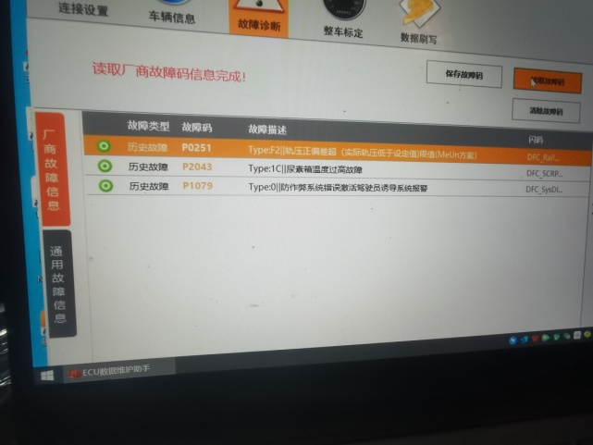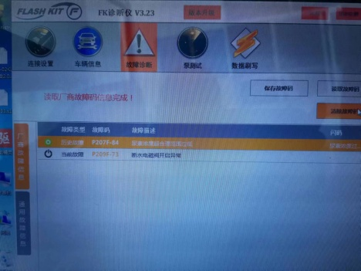
可能原因分析 | - 整车线束问题  - 水阀常开  - 冷却液水管装反
故障排查 | 1、读取故障码为P2043 尿素箱温度过高或P209F-73电磁水阀开启异常故障  2、检查线束正常  3、读取数据流尿素箱温度54度，实际温度20度。  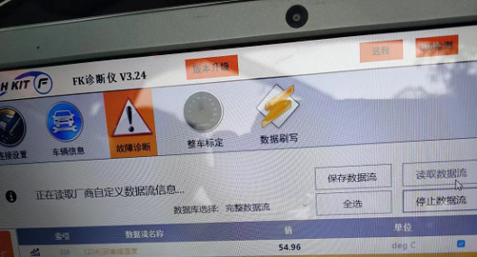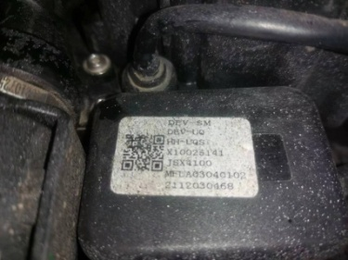  - 检查电磁水阀吹不通，说明水阀未失效。  - 检查发现冷却液水管装反，进水管装在品质传感器回水管上，导致给尿素箱不断加热。  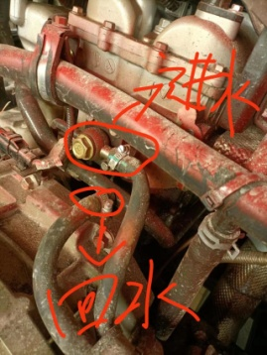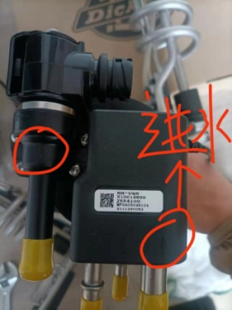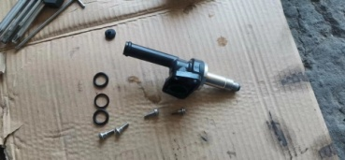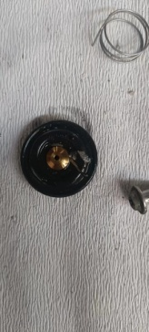
本次排查结果 | 检查整车线束正常后，可尝试用嘴吹品质传感器冷却液进水管位置，如果能吹通，说明水阀失效，常开；如果吹不通，则检查冷却液水管是否装反，从发动机缸盖出来的水管则是进水管，它应该连接品质传感器进水管位置（可由品质传感器上箭头看出）。  因此针对P2043尿素箱温度过高或电磁水阀开启异常故障，可以从以下三个方面进行考虑：  - 检查线束是否正常。  - 检查电磁水阀是否能吹通，如果能吹通，说明水阀失效，常开。  - 检查冷却液水管是否装反。  处理意见：当发现水阀失效常通后，服务站可对水阀进行修复处理，不用换件，拆下水阀后会发现阀芯中间被缸盖铁碎卡住，导致水阀中间留出缝隙，冷却液从缝隙中流出给不断给尿素箱加热，导致报故障，服务站可清理杂质，再重新组装水阀零部件后再按装回传感器，水阀不再常通，故障解决。

